重要气象信息市领导专报
2011年第20期
上 海 市 气 象 局

2011年03月17日15时 签发：汤 绪

近期日本核电站核泄漏污染物
对我市无影响
冬春季我国2000～5000米高空以稳定的偏西气流为主，这种环流背景场到5、6月份才会发生改变。因此从高空环流的季节变化来看，近期日本核泄漏污染物对上海无影响。
我局利用HYSPLIT模式计算得出的日本前向输送轨迹及和上海后向输送轨迹图（参见图1、图2），图1表明未来3天日本福岛5000米高空为东北气流，低层及近地面先东南气流至东经160度的中太平洋地区转为东北气流。从高低层的扩散路径来看，核扩散污染物不会影响上海。而图2反映了未来3－4天到达上海的气团主要来源于我国南海和蒙古。所以从输送轨迹图来看，未来3－4天日本的核泄露不会到达上海。

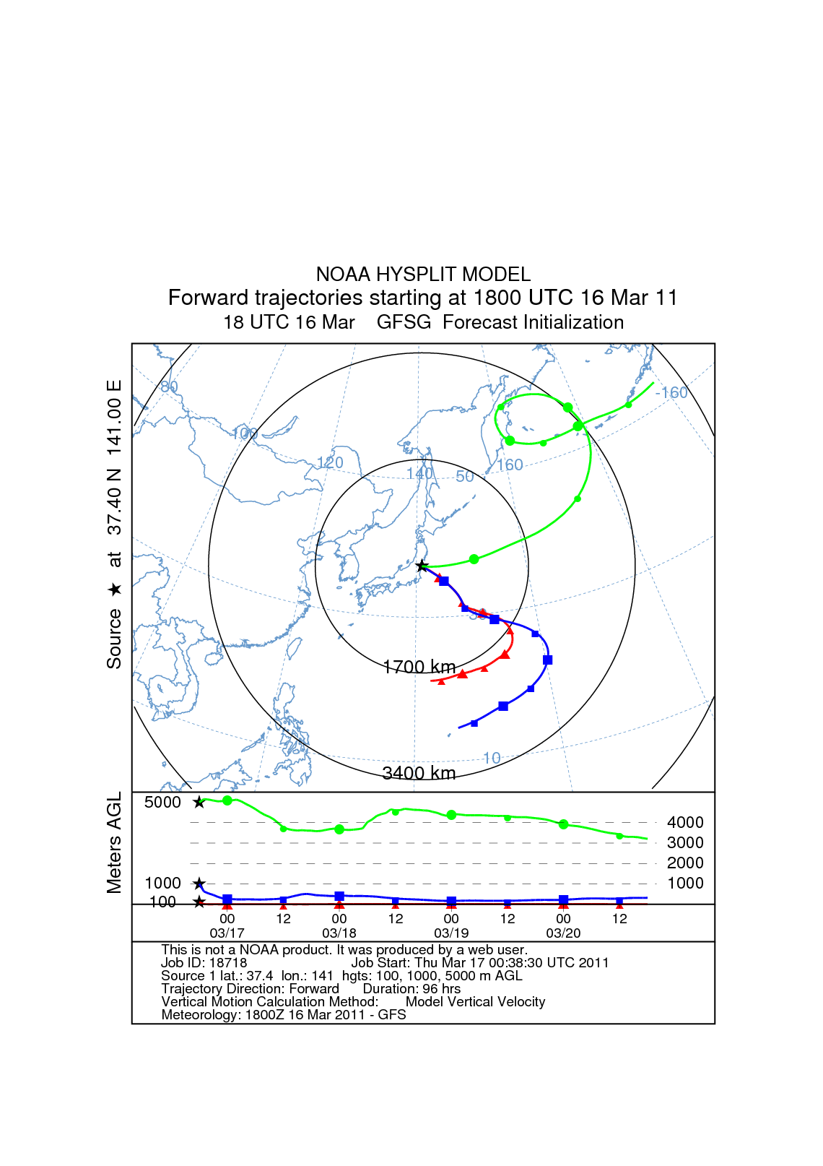
图1 未来3天日本福岛泄露物在不同高度的前向输送轨迹
泄露点定在福岛（37.4ºN, 141.0ºE），开始时间是3月16日18：00(UTC)，分3个高度分别是100米（红色），1000米（蓝色），5000米（绿色）。黑色圆圈表示以福岛为中心的半径范围。横坐标为时间（世界时），纵坐标为高度(m)。

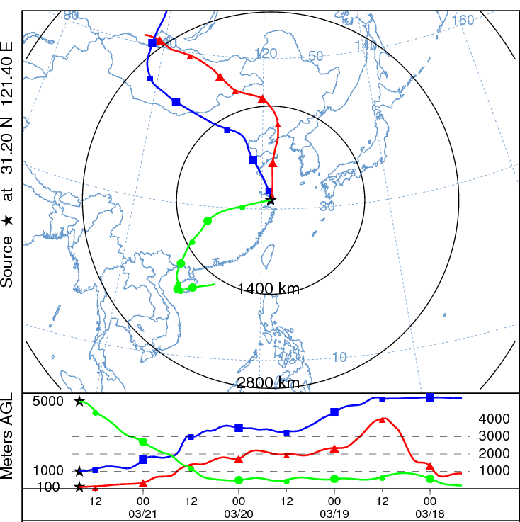

图2 未来3－4天上海的后向输送轨迹图
轨迹点定在上海（31.2ºN, 121.4ºE），从3月21日16：00(UTC)向后反算，分3个高度分别是100米（红色），1000米（蓝色），5000米（绿色）。黑色圆圈表示以上海为中心的半径范围。横坐标为时间（世界时），纵坐标为高度(m)。

我局现已组成以局长首的日本核污染扩散气象应急小组，加强了监测、预报服务工作，启动了多灾种应急机制，同环保部门进行了工作联动、信息互通，并通过电视、广播等媒体对公众进行了科普宣传。目前我局已针对此次核污染事件在三种状态下采取了三级报告制度，即一、稳定状态，二、大气环流发生转折，三、核泄漏污染事态升级。
针对3月19日的“超级月亮”与本市19～22日降水过程的偶合情况，建议市政府召开相关的新闻发布会对公众进行舆论引导。
我们将密切监视天气变化，及时报告最新情况。

报：市委办公厅 市政府办公厅 市政府机管局

